Олимпиада для учащихся начальной школы
по физической культуре. Муниципальный этап.
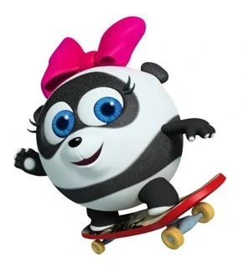
«Турнир Смешариков» - 2022-2023 учебный год.
2 класс
Фамилия ____________________________________
Имя ________________________________________
Школа______________________________

Панди подготовила для тебя ряд заданий. Постарайся выполнить их.
Желаем удачи!

1. Помоги Панди выбрать один правильный ответ. (5 баллов)

- В какой спортивной игре перекидывают мяч через сетку:
а) футбол; в) большой теннис;
б) хоккей; г) регби;
2. В какой игре мяч должен поразить цель?
а) волейбол; в) водное поло;
б) гольф; г) хоккей;
3. Спортсмен, который ходит сидя?
а) ходок; в) конькобежец;
б) лыжник; г) шахматист.
4. Обувь футболиста?
а) кеды; в) бутсы ;
б) коньки; г) кроссовки;
5. Что стремится установить спортсмен?
а) рекорд; в) время;
б) планку; г) звание.

2. Помоги Панди разгадать загадки: (6 баллов)
А. «Под колечком – сетка,
Мяч бросаем метко,
Мчимся из конца в конец,
Кто забросил – молодец.»
Ответ: ___________________

Б. Вот стоит стеклянный дом,
Есть большая ванна в нем.
Что это? Ответ: ___________________
3. Перед вами ФИЛВОРД, в котором спрятаны 13 названий спортивный дисциплин, а именно: баскетбол, гимнастика, плавание, борьба, шашки, стрельба, гандбол, хоккей, регби, бильярд, биатлон, фехтование, фристайл.
Найденные слова обведи карандашом или ручкой. (13 баллов)
Л | К | С | Г | Б | О | С | Т | Р | Е | Л | Ь
О | Е | А | И | Ь | Р | Е | К | Х | Б | Д | Б
Б | Т | Б | М | Б | А | Й | К | О | О | Н | А
Т | С | А | Н | Р | Е | Г | Б | И | Л | А | Г
И | А | В | А | Ь | Я | Р | Ф | Е | И | Т | Х
К | Л | И | Н | Л | Р | И | С | Т | Н | О | Е
А | П | Е | И | И | Д | Л | Й | А | А | В | Ф
Ш | А | Ш | К | Б | Н | О | Л | Т | А | И | Б

4. Анаграммы: собери слова, связанные со здоровым образом жизни:
( 5 баллов)
НОМСПЕРТС - __________________________________________
НДОКАМА - ____________________________________________
ОЛФТУБ - ______________________________________________
ЯСЬДУ - ________________________________________________
ДЕВОЛИСПЕ - __________________________________________

5. Помоги Панди вспомнить: (6 баллов)
- спортивные игры, в которых в мяч играют руками: ____________________________ (по 0,5 за каждое слово)
- Сколько клеточек одного цвета имеет шахматная доска?
____________________________ (0,5 балла)
- Какое количество человек в баскетбольной команде?
____________________________ (0,5 балла)
- Какая страна является родиной футбола?
_______________________________ (0,5 балла)

6. Используя подсказки, узнайте, как звучит олимпийский девиз (3 балла)
2 | 29 | 19 | 20 | 18 | 6 | 6 |  | 3 | 29 | 26 | 6 |  | 19 | 10 | 13 | 30 | 15 | 6 | 6
(по 1 баллу за каждое правильное слово)
Подсказки
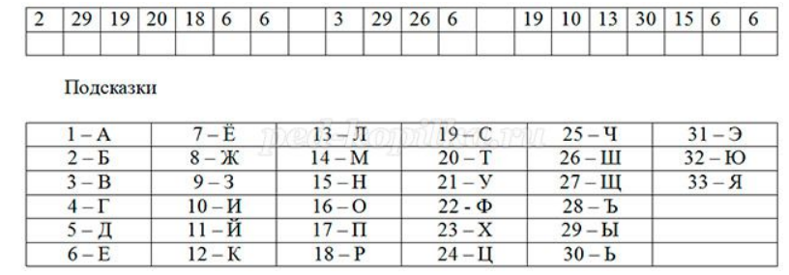
Максимальное количество баллов – 38.

